**Упражнение 1. 1.**

**«Вход в аккаунт / выход из аккаунта. Главное меню Github».**

**Упражнения, которые нужно пройти перед этим.**

1. 01.Создание аккаунта

**Цели упражнения.**

1. Научиться входить в свой аккаунт и выходить из него
2. Что еще важнее – узнать, где у GitHub главное меню

**Задание.**

Здесь текст задания.

**Зачем нужно это упражнение? Пояснения.**

После создания аккаунта на GitHub, мы увидели вот такую страницу:

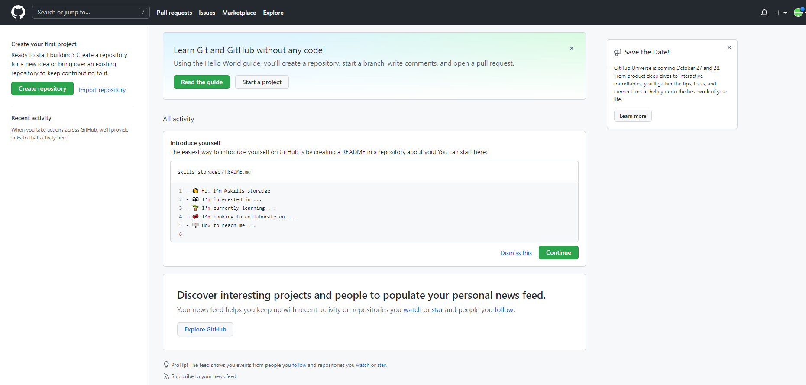

Сразу стоит сказать, что страница хоть и лаконична в своем исполнении, но очень красивая. В ней только одна проблема – ничего не понятно 😊

И чтобы хоть как-то понять, что мы здесь можем делать, нам нужно узнать, где находится главное меню GitHub, то есть – кнопки, которые предоставят нам основные функции сайта.

Ну а практическим бонусом упражнения станет то, что мы научимся выходить (sign-out) из нашего аккаунта и разными способами в него входить (sign-in).

**Ограничения по версиям ПО и библиотек.**

Без ограничений.

**Краткое решение. Список шагов.**

**Шаг-1.** Название шага.

**Шаг-2.** Название шага.

**Шаг-3.** Название шага.

**Шаг-4.** Название шага.

**Шаг-5.** Название шага.

**Шаг-6.** Название шага.

**Шаг-7.** Название шага.

**Шаг-8.** Название шага.

**Шаг-9.** Название шага.

**Шаг-10.** Название шага.

**Полное решение. Описание каждого шага.**

**Шаг-1.** Найдите кнопки главного меню.

Кнопок главного меню – всего три. Чтобы их увидеть, посмотрите в правый верхний угол сайта GitHub. Вот они эти кнопки:

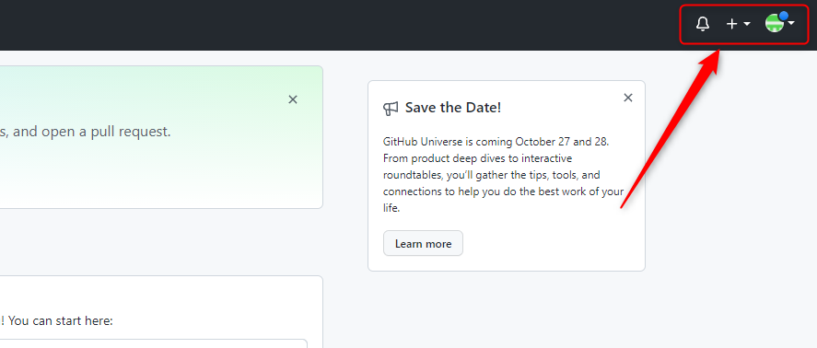

«Не по-програмисстски» их можно назвать:

1. Колокольчик
2. Плюсик
3. Какой-то круг

Давайте подберем для них «програмистские» имена:

1. Колокольчик это – GitHub Notification – уведомления от сайта GitHub
2. Плюсик это – Add New – возможность быстро что-то добавить
3. Какой-то круг – это основные функции вашего аккаунта

Давайте посмотрим на каждую кнопку в отдельности.

**Шаг-2.** Посмотрите на кнопку «Notifications».

Notifications – это уведомления от сайта GitHub, такие как – новости, сообщения о подозрительном входе с другого устройства, сообщения о том, что другой github-пользователь добавил вас коллаборатором в свой проект и так далее.

Если вы сразу после создания аккаунта наведете курсор на эту иконку, то скорее всего, получите такое же сообщение, как и я: «You have no unread notifications». И в самом деле, о чем вам сообщать, вы же еще ничего не сделали 😊

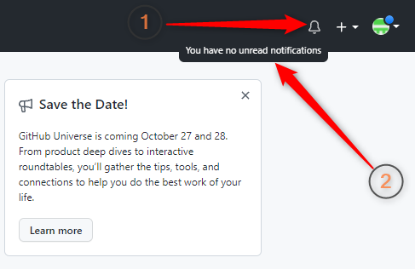

А если вы нажмете на эту кнопку, то вам откроется страница, очень похожая на почтовый ящик. Так и есть! У GitHub-а есть своя внутренняя почта:

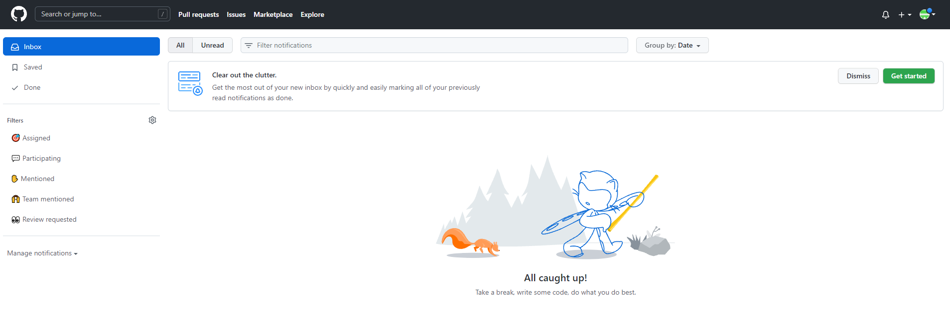

Как видим, и в этой почте, никаких сообщений нет 😊. Но присмотритесь, вам не зря советуют – «Take a break, write some code, do what you do best»:

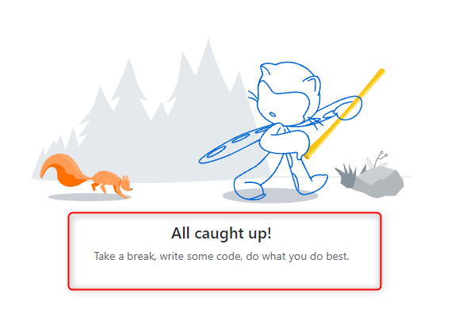

Начните писать код, и от сообщений не будет отбоя 😊.

Но чтобы начать писать код, надо покончить с этим нуднейшим упражнением. Поэтому – немедленно к следующей кнопке!

**Шаг-3.** Посмотрите на кнопку «Add New».

Наша следующая кнопка – «Add New». Она позволит вам быстро добавить в ваш аккаунт ХУЙ-ЗНАЕТ-ЧТО-ПРИДУМАЙ-ЧТО!

Но перед тем, как узнать, что именно мы можем добавить в наш аккаунт, давайте повнимательнее присмотримся к тому, как эта кнопка выглядит:

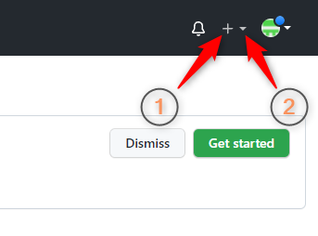

На скрине выше, вы можете видеть, что кнопка состоит из двух иконок:

1. **Самого плюсика**, который как бы сообщает – «Я кнопка! Уважай меня!».
2. **Иконки «треугольника, направленного вниз»**, который сообщает, что после нажатия на «плюсик» никакой страницы не откроется, а вместо этого вы увидите всплывающее контекстное меню, которое связано с этой кнопкой.

В общем, куда бы вы не нажали в районе плюсика, вы увидите вот такое контекстное меню:

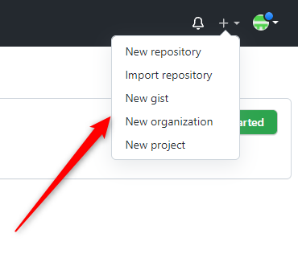

которое позволит вам выполнить следующие действия:

1. перечисли действия
2. перечисли действия

Но поскольку целью данного упражнения является просто «пялиться на кнопки глазами», а не сделать хоть что-нибудь полезное, то мы, увидев всплывающее меню «плюсика», временно с ним прощаемся и переходим к следующей, самой главной кнопке!

**Шаг-4.** Посмотрите на «Самую главную кнопку».

Я не знаю (прямо сейчас), как назвать эту кнопку, поэтому назвал ее – **«Самая главная кнопка»**. Кнопка эта содержит все оставшиеся основные функции, которые не были описаны ранее. Можно сказать, что это и есть – главное меню сайта GitHub.

У нее так же, как и у кнопки «Add New», есть иконка треугольника:

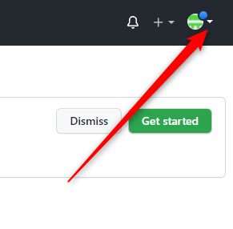

что говорит нам о том, что отдельной страницы у этой кнопки нет, но зато есть всплывающее меню, которое даст нам очень много функций. И в случае с «Самой главной кнопкой» – функций действительно много. Да что я вам рассказываю! Нажмите и посмотрите сами:

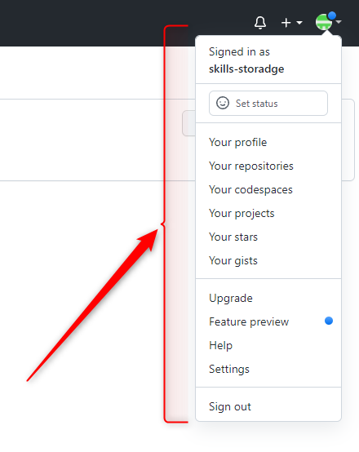

И открыв такое огромное меню, мы снова должны вспомнить, что основная цель данного упражнения – «просто пялиться в кнопки главного меню». Но, с другой стороны, надо же хоть и что-то полезное из упражнения вынести! Поэтому из всего обилия функций главной кнопки, мы воспользуемся двумя:

1. Научимся выходить из аккаунта (и, соответственно, – входить обратно).
2. Научимся открывать страницу нашего GitHub-профиля.

Ну все, погнали выходить из аккаунта.

**Шаг-5.** Выйдите из вашего аккаунта (Sign Out).

Для того, чтобы выйти из аккаунта, откройте контекстное меню «Самой главной кнопки» и нажмите на пункт «Sign out»:

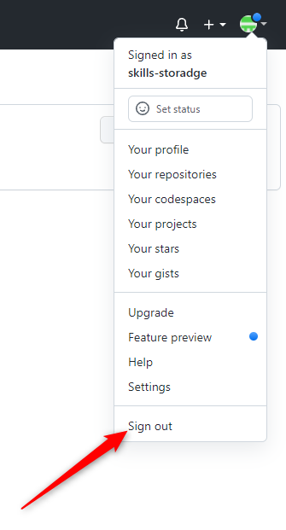

После чего вы выйдете из аккаунта, и страница GitHub-а станет такой:



Ух-ты! Привет стартовая страница, из первого упражнения! 😊

Ну или такой:

<Посмотри, есть ли выход просто на страницу логина>

Но раз мы вышли из аккаунта, мы должны в него зайти! Сделать это можно двумя разными способами. Идите к следующим шагам, там все увидите.

**Шаг-6.** Перейдите на страницу входа в аккаунт.

Чтобы обратно войти в аккаунт, найдите в правом верхнем углу сайта кнопку Sign in и нажмите на нее:



Откроется вот такая страница входа:

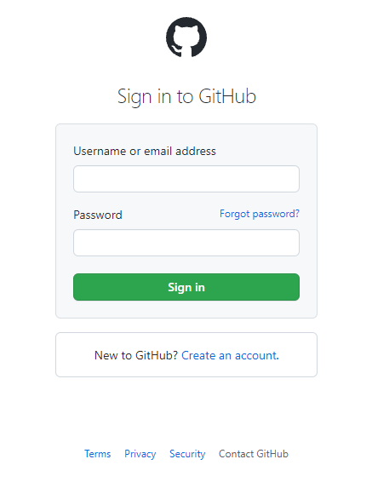

Сразу же скажем про спойлеры! Обратите внимание на строку – «Username or email address»:

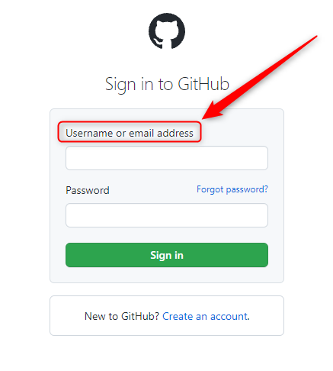

Внимание, спойлеры: вы можете абсолютно одинаково войти в ваш аккаунт, как по email-у под которым вы зарегистрировались, та и по имени пользователя (username), который вы себе выбрали. Но для порядка, давайте потренируем и то и другое.

**Шаг-7.** Войдите в аккаунт по email-у и паролю.

На странице входа введите в поля

1. email, под которым вы регистрировались на GitHub
2. И ваш пароль

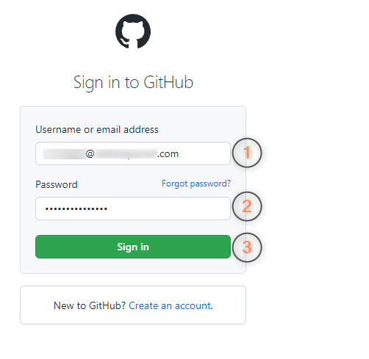

После этого нажмите кнопку «Sign in», и биг-бара-бум – вы снова в аккаунте!

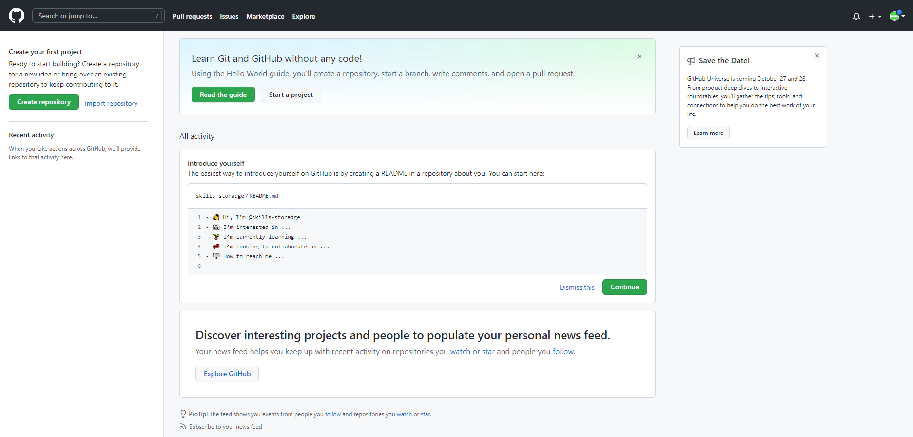

Давайте теперь еще раз выйдем и зайдем по имени пользователя.

**Шаг-8.** Войдите в аккаунт по email-у и паролю.

Для того, чтобы проверить, работает ли вход по имени пользователя:

1. Снова выйдите из аккаунта – здесь ничего не буду писать, просто смотрите Шаг-Х
2. И перейдите на страницу входа – снова без описания, просто смотрите Шаг-Х

На странице входа введите в поля

1. Имя пользователя, которое вы выбрали, когда регистрировались на GitHub
2. И ваш пароль

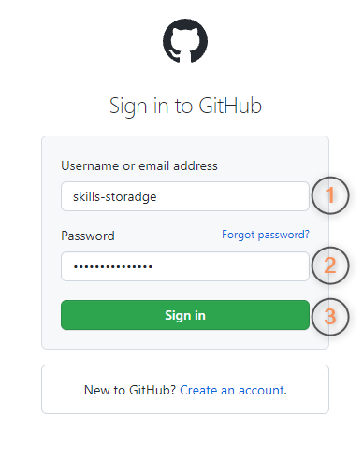

После нажатия на кнопку «Sign in», вы снова оказываетесь на странице своего аккаунта:

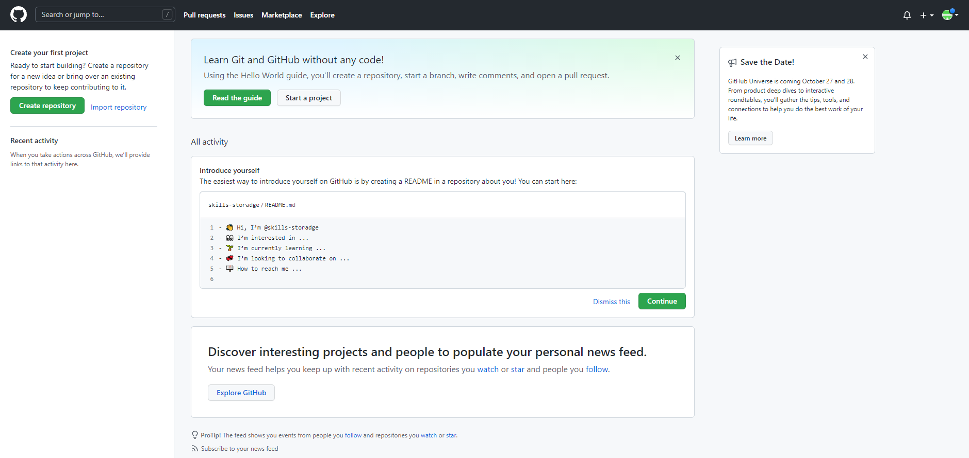

Возникает резонный и важный вопрос – «В чем разница между двумя этими типами входа?»

Ответ очень прост – «Разницы нет никакой! Входите, как вам удобно!»

Ну и проделав кучу бесполезных вещей в этом упражнении, давайте наконец уже сделаем хоть что-нибудь, что принесет нам пользу! Давайте откроем страницу нашего профиля!

**Шаг-9.** Откройте страницу вашего профиля.

Для того, чтобы открыть страницу профиля, из меню «Самой главной кнопки» выберите один из двух пунктов (опять же – оба пункта делают одно и тоже – открывают профиль!):

1. Либо «напиши пункт!»:

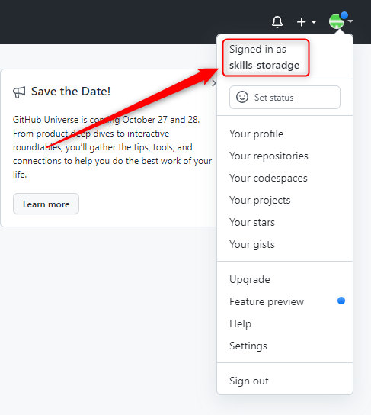

2. Либо – «Your Profile»:

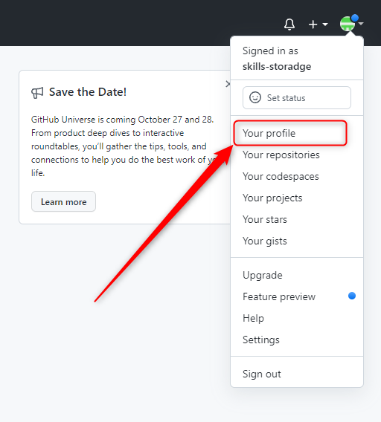

И тот и другой выбор приведет вас на страницу вашего профиля, который будет выглядеть вот так:

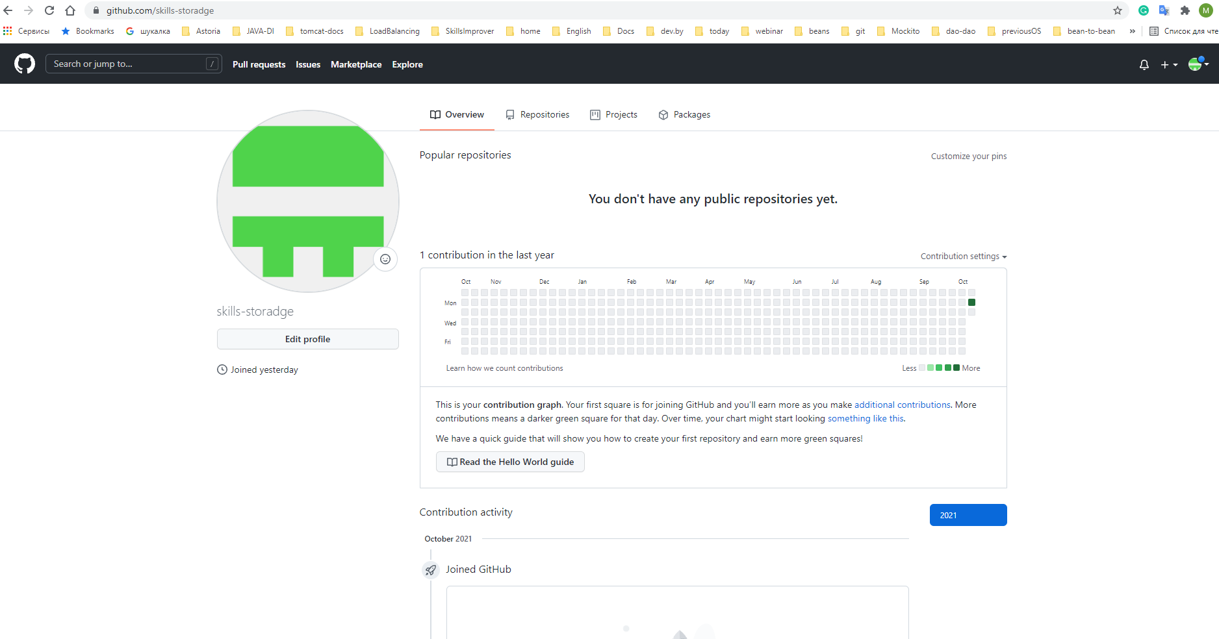

И здесь вроде как снова:

Во-первых, ничего не понятно

А во-вторых – ничего нет!

Почему же тогда этот пункт был так важен?

Потому что смотреть надо не на саму страницу (на которой сейчас ничего нет, но на которой все обязательно будет), а на ссылку в адресной строке браузера!

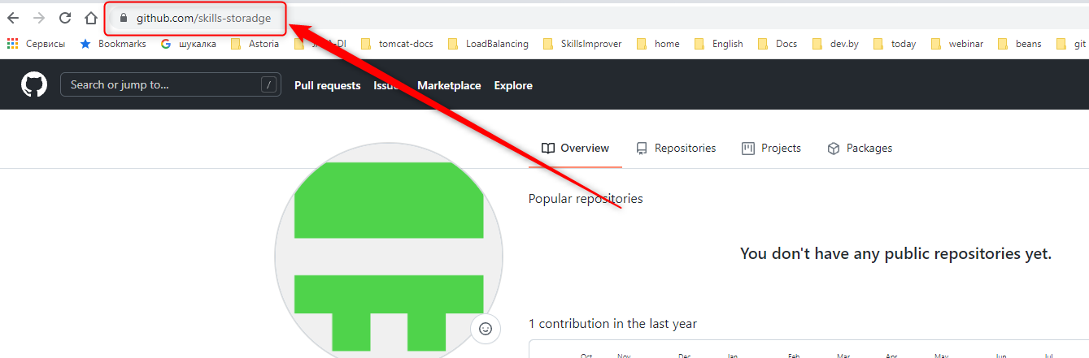

Именно эта ссылка и есть – «ваше публичное имя на гитхабе»!

Именно ее требуют от вас HR-менеджеры, или синьор-программисты, которые собираются вас собеседовать, то так как не знают, чего у вас спрашивать, то сначала предпочитают посмотреть ваш код

Именно эту ссылку от вас просят при переписке, когда говорят:

1. Пришлите ваш аккаунт на гитхаб
2. Или пришлите ваш профиль на гит хаб
3. или пришлите ваш гитхаб

Или, как угодно, еще…

И самое главное, именно эту ссылку вы должны скопировать из адресной строки вашего браузера и

НЕМЕДЛЕННО ВСТАВИТЬ В ВАШЕ РЕЗЮМЕ!

Это и есть самое ценное, что вы сможете вынести из этого упражнения 😊

… Кстати, а что это вот за сеточка такая:

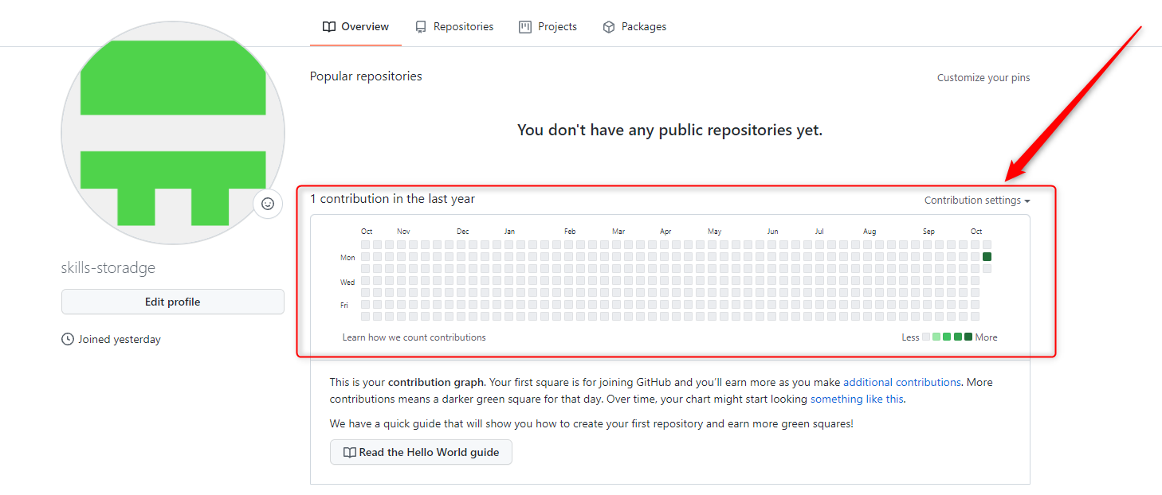

И почему нарисовано так много квадратиков, если все они одинаково серые?

О-о-о, это прекрасная сеточка для того, чтобы стимулировать эрогенные зоны вашего ЧСВ! И с ней связано множество мемов про «GitHub сына маминой подруги»… Но про нее не будет отдельного упражнения. Это будет ваше собственное упражнение длинною во всю вашу IT-жизнь 😊

**Шаг-10.** Название шага.

**Дополнительные источники.**

Здесь приводятся полезные ссылки, как на разделы сайта skillsimprover.com, так и на внешние источники.

Ссылки размещаются на отдельном листе.

Если источников нет, оставляем текст:

Нет здесь дополнительных источников. Это упражнение само кому хочешь станет источником!

Ну или я просто их пока еще не нашел 😊

Если у вас *есть чё* – поделитесь, буду благодарен!